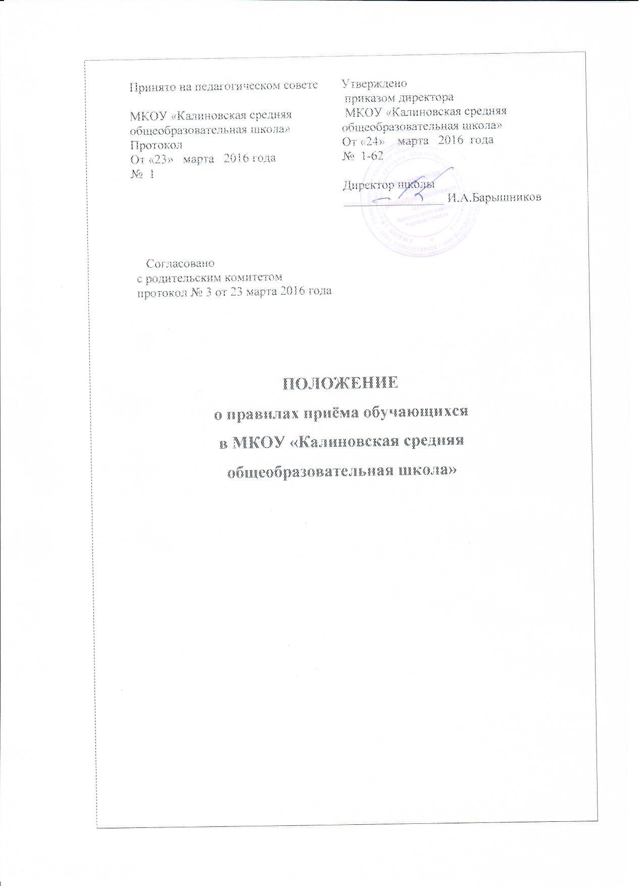

1. Настоящее положение разработано в соответствии с Федеральным законом от 29 декабря 2012 г. N 273-ФЗ "Об образовании в Российской Федерации"; приказом Министерства образования и науки РФ от 22.01.2014 № 32 «Об утверждении порядка приёма граждан на обучение по образовательным программам начального общего, основного общего и среднего общего образования и регламентирует прием граждан Российской Федерации (далее - граждане, дети) в МКОУ «Калиновская средняя общеобразовательная школа» по образовательным программам начального общего, основного общего и среднего общего образования (далее соответственно - школа, общеобразовательные программы).

2. Прием граждан для обучения в филиалах школы осуществляется в соответствии с правилами приема на обучение в школу.

3. Правила приема в школу на обучение по основным общеобразовательным программам обеспечивают прием в образовательную организацию граждан, имеющих право на получение общего образования соответствующего уровня и проживающих на территории, за которой закреплена школа (далее - закрепленная территория).

4. В приеме в школу может быть отказано только по причине отсутствия в ней свободных мест, за исключением случаев, предусмотренных частями 5 и 6 статьи 67 и статьей 88 Федерального закона от 29 декабря 2012 г. N 273-ФЗ "Об образовании в Российской Федерации"). В случае отсутствия мест родители (законные представители) ребенка для решения вопроса о его устройстве в другую общеобразовательную организацию обращаются непосредственно в орган исполнительной власти субъекта Российской Федерации, осуществляющий государственное управление в сфере образования, или орган местного самоуправления, осуществляющий управление в сфере образования.

5. Школа обязана ознакомить поступающего и (или) его родителей (законных представителей) со своим уставом, с лицензией на осуществление образовательной деятельности, со свидетельством о государственной аккредитации, с образовательными программами и другими документами, регламентирующими организацию и осуществление образовательной деятельности, права и обязанности обучающихся.

Школа размещает распорядительный акт органа местного самоуправления муниципального района о закреплении образовательных организаций за конкретными территориями муниципального района, издаваемый не позднее 1 февраля текущего года (далее - распорядительный акт о закрепленной территории).

6. Школа с целью проведения организованного приема граждан в первый класс размещает на информационном стенде, на официальном сайте в сети "Интернет", в средствах массовой информации (в том числе электронных) информацию о:

количестве мест в первых классах не позднее 10 календарных дней с момента издания распорядительного акта о закрепленной территории;

наличии свободных мест для приема детей, не проживающих на закрепленной территории, не позднее 1 июля.

7. Прием граждан в школу осуществляется по личному заявлению родителя (законного представителя) ребенка (Приложение 1) при предъявлении оригинала документа, удостоверяющего личность родителя (законного представителя), либо оригинала документа, удостоверяющего личность иностранного гражданина и лица без гражданства в Российской Федерации в соответствии со статьей 10 Федерального закона от 25 июля 2002 г. N 115-ФЗ "О правовом положении иностранных граждан в Российской Федерации" (Собрание законодательства Российской Федерации, 2002, N 30, ст. 3032).

Школа может осуществлять прием указанного заявления в форме электронного документа с использованием информационно-телекоммуникационных сетей общего пользования.

В заявлении родителями (законными представителями) ребенка указываются следующие сведения:

а) фамилия, имя, отчество (последнее - при наличии) ребенка;

б) дата и место рождения ребенка;

в) фамилия, имя, отчество (последнее - при наличии) родителей (законных представителей) ребенка;

г) адрес места жительства ребенка, его родителей (законных представителей);

д) контактные телефоны родителей (законных представителей) ребенка.

Примерная форма заявления размещается на информационном стенде и (или) на официальном сайте школы в сети "Интернет".

Для приема в школу:

родители (законные представители) детей, проживающих на закрепленной территории, для зачисления ребенка в первый класс дополнительно предъявляют оригинал свидетельства о рождении ребенка или документ, подтверждающий родство заявителя, свидетельство о регистрации ребенка по месту жительства или по месту пребывания на закрепленной территории или документ, содержащий сведения о регистрации ребенка по месту жительства или по месту пребывания на закрепленной территории;

родители (законные представители) детей, не проживающих на закрепленной территории, дополнительно предъявляют свидетельство о рождении ребенка.

Родители (законные представители) детей, являющихся иностранными гражданами или лицами без гражданства, дополнительно предъявляют документ, подтверждающий родство заявителя (или законность представления прав ребенка), и документ, подтверждающий право заявителя на пребывание в Российской Федерации.

Иностранные граждане и лица без гражданства все документы представляют на русском языке или вместе с заверенным в установленном порядке переводом на русский язык.

Копии предъявляемых при приеме документов хранятся в школе на время обучения ребенка.

8. Родители (законные представители) детей имеют право по своему усмотрению представлять другие документы.

9. При приеме в школу для получения среднего общего образования представляется аттестат об основном общем образовании установленного образца.

10. Требование предоставления других документов в качестве основания для приема детей в школу не допускается.

11. Факт ознакомления родителей (законных представителей) ребенка с лицензией на осуществление образовательной деятельности, свидетельством о государственной аккредитации, уставом школы фиксируется в заявлении о приеме и заверяется личной подписью родителей (законных представителей) ребенка.

Подписью родителей (законных представителей) ребенка фиксируется также согласие на обработку их персональных данных и персональных данных ребенка в порядке, установленном законодательством Российской Федерации.

12. Прием заявлений в первый класс школы для граждан, проживающих на закрепленной территории, начинается не позднее 1 февраля и завершается не позднее 30 июня текущего года.

Зачисление в школу оформляется приказом школы в течение 7 рабочих дней после приема документов.

Для детей, не проживающих на закрепленной территории, прием заявлений в первый класс начинается с 1 июля текущего года до момента заполнения свободных мест, но не позднее 5 сентября текущего года.

Школа , закончив прием в первый класс всех детей, проживающих на закрепленной территории, осуществляют прием детей, не проживающих на закрепленной территории, ранее 1 июля.

13. Для удобства родителей (законных представителей) детей школа устанавливают график приема документов в зависимости от адреса регистрации по месту жительства (пребывания).

14. При приеме на свободные места детей, не проживающих на закрепленной территории, преимущественным правом обладают дети граждан, имеющих право на первоочередное предоставление места в соответствии с законодательством Российской Федерации и нормативными правовыми актами субъектов Российской Федерации.

15. Дети с ограниченными возможностями здоровья принимаются на обучение по адаптированной основной общеобразовательной программе только с согласия их родителей (законных представителей) и на основании рекомендаций психолого-медико-педагогической комиссии.

16. Документы, представленные родителями (законными представителями) детей, регистрируются в журнале приема заявлений (Приложение 2). После регистрации заявления родителям (законным представителям) детей выдается расписка в получении документов (Приложение 3), содержащая информацию о регистрационном номере заявления о приеме ребенка в ОООД, о перечне представленных документов. Расписка заверяется подписью должностного лица ОООД, ответственного за прием документов, и печатью ОООД.

17. Приказы школы о приеме детей на обучение размещаются на информационном стенде в день их издания.

18. На каждого ребенка, зачисленного в школу, заводится личное дело, в котором хранятся все сданные документы.

**Приложение 1**

Регистрационный номер_______ Директору МКОУ «Калиновская средняя

общеобразовательная школа»

Хомутовского района Курской области

Барышникову И.А. Гр._____________________________________

*фамилия,*

_______________________________________

*имя, отчество заявителя*

проживающего (ей) по адресу:

место жительства__________________________

*почтовый индекс,*

_______________________________________

*адрес места жительства*

регистрация______________________________

*почтовый индекс,*

________________________________________

*адрес места регистрации*

**заявление.**

Прошу зачислить моего сына (мою дочь) ________________________________

*(нужное подчеркнуть) Фамилия*

__________________________________________________________________,

*Имя, Отчество учащегося*

родившегося в__________________________________ «____» _________ 20___ года рождения

*место рождения ребенка*  *дата рождения*

в ___________ класс вверенной Вам школы для обучения по программам начального общего, основного общего образования по ____________________ форме обучения.

*нужное подчеркнуть) (очной, очно-заочной, заочной)*

Фамилия, имя, отчество (последнее - при наличии) родителей (законных представителей) ребенка:

мать: ____________________________________________________________

контактный телефон__________________________________________________

отец: ______________________________________________________________

контактный телефон____________________________________________________

адрес места жительства ребенка, его родителей (законных представителей):

_________________________________________________________________

__________________________________________________________________С основными документами: уставом, лицензией на осуществление образовательной деятельности, свидетельством о государственной аккредитации, образовательными программами и другими документами, регламентирующими организацию и осуществление образовательной деятельности, права и обязанности обучающихся ознакомлен(а)

________________(подпись) __________________(подпись)

Даю согласие на обработку моих персональных данных и персональных данных моего ребенка в порядке, установленном законодательством Российской Федерации (Часть 1 статьи 6 Федерального закона от 27 июля 2006 г. № 152-ФЗ «О персональных данных» (Собрание законодательства Российской Федерации, 2006, № 31, ст. 3451)

_________________(подпись) __________________(подпись)

К заявлению прилагаю:

1. Копию свидетельства о рождении ребенка (или документ, подтверждающий родство заявителя);
2. Копию свидетельства о регистрации ребенка по месту жительства или по месту пребывания на закрепленной территории или документ, содержащий сведения о регистрации ребенка по месту жительства или по месту пребывания на закрепленной территории;
3. Копию паспорта родителя (законного представителя).
4. Другие документы: ________________________________________________________

ФИО заявителя____________________________________________________

«___» ________________201___ ____________

*подпись*

**Приложение 2**

|  |  |  |  |  |
| --- | --- | --- | --- | --- |
| Дата подачи заявления | Рег.  номер | Ф.И.О. ребенка | Дата рождения ребенка | Ф.И.О. родителя  (законного представителя) |
|
|  |  |  |  |  |
|  |  |  |  |  |

|  |  |  |  |  |  |  |
| --- | --- | --- | --- | --- | --- | --- |
| Представленные документы | | | | Согласие на обработку персональных данных | Подпись лица, ответственного за прием документов | Подпись родителя, получившего расписку |
| Документ, удостоверяющий личность заявителя | Свидетельство о рождении ребенка | Документ, содержащий сведения о регистрации ребенка на закрепленной территории | Другие документы |
|  |  |  |  |  |  |  |
|  |  |  |  |  |  |  |

**Приложение 3**

**Расписка**

**в получении документов**

**для приема детей на обучение в первый класс**

**МКОУ «Калиновская средняя общеобразовательная школа»**

**Хомутовского района Курской области**

Выдана родителю (законному представителю)

(Ф.И.О. полностью)

Представлены следующие документы:

|  |  |  |  |  |
| --- | --- | --- | --- | --- |
| **Регистрационный номер заявления** | **Наименование и реквизиты документов** | **Количество экземпляров** | | **Количество листов** |
| **Подлинные** | **копии** |  |
|  | Заявление |  |  |  |
| Документ, удостоверяющий личность родителя (законного представителя) |  |  |  |
| Документ, удостоверяющий личность иностранного гражданина и лица без гражданства РФ |  |  |  |
| Свидетельство о рождении ребенка |  |  |  |
| Документ, подтверждающий родство заявителя |  |  |  |
| Свидетельство о регистрации ребенка по месту жительства на закрепленной территории |  |  |  |
| Свидетельство о регистрации ребенка по месту пребывания на закрепленной территории |  |  |  |
| Документ, содержащий сведения о регистрации ребенка по месту жительства на закрепленной территории |  |  |  |
| Документ, содержащий сведения о регистрации ребенка по месту пребывания на закрепленной территории |  |  |  |
| * Документ, подтверждающий родство заявителя (или законность представления прав ребенка) |  |  |  |
| * Документ, подтверждающий право заявителя на пребывание в РФ |  |  |  |
|  |  |  |  |
|  |  |  |  |

*Для родителей (законных представителей) детей. Являющихся иностранными гражданами или лицами без гражданства.

_________________________________ «____» _________20____г.

подпись родителя (законного представителя)

Ф.И.О. ,должность лица,

ответственного за прием документов _________________ ___________________

подпись